**МАДОУ №5 АЛЕНЬКИЙ ЦВЕТОЧЕК г. Реутов**

**ТЕМА: ДИКИЕ ЖИВОТНЫЕ**

**Лексическая сказка**

**для старшего дошкольного возраста**

**ВТОРАЯ ШУБКА**

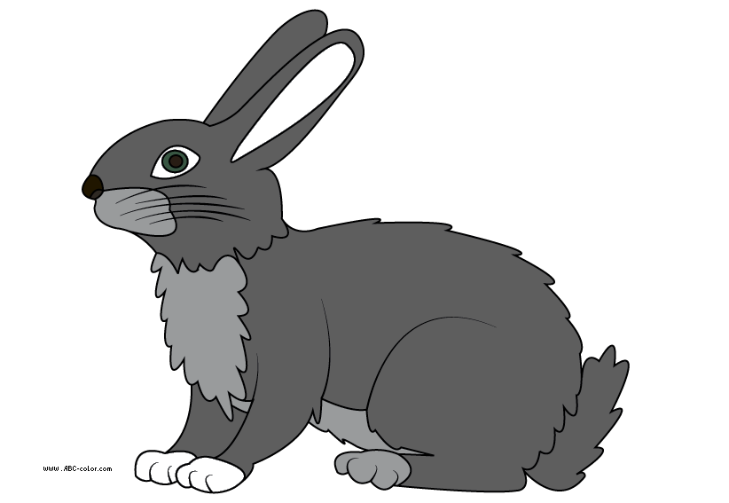

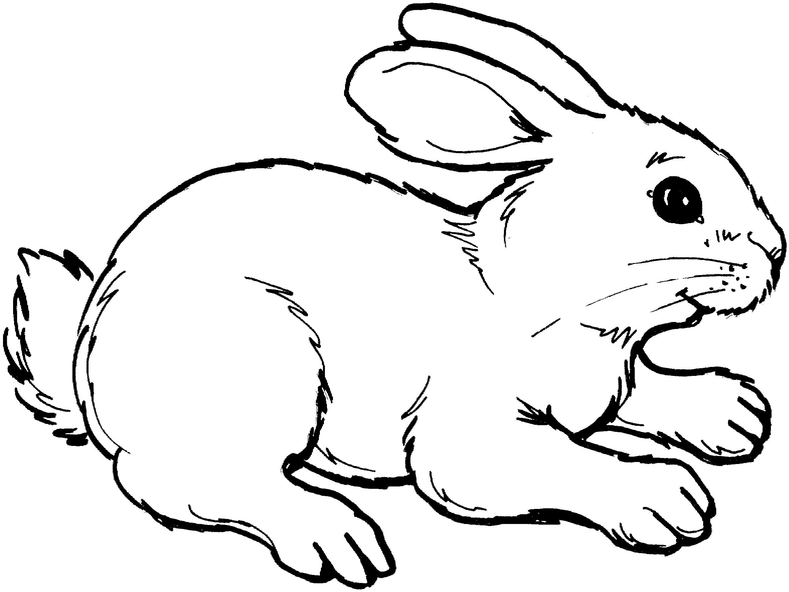

**Грудиева Ольга Владимировна**

**Учитель - логопед**

**МАДОУ №5 Аленький цветочек**

**Реутов 2018**

**Ведущий:**

Шла по лесу Зима. Нарядная, красивая, в пушистой белой шубке, в теплых валенках и меховой шапочке.

**Зима:**

Наконец-то мое время наступило! Проводила я позднюю серебряную осень, пора уже за дело приниматься: земля и деревья снегом укрыть, реки и озера морозцем сковать. Пусть природа до весны спит-отдыхает. Вот только проверю, как звери местные к моим холодам приготовились!

**Ведущий:**

Заглянула Зима к белке в дупло

**Зима:**

Здравствуй, белочка! Покажи мне, как ты к зимним холодам приготовилась!

**Белка:**

Здравствуй, Зимушка-зима! Холода мне не страшны, я свою летнюю шубку на зимнюю серую, густую, теплую поменяла. Теперь меня, даже если проснусь зимой, никто на дереве не заметит.

**Зима:**

А чем зимой питаться будешь? Запасы сделала?

**Белка:**

Вот мои запасы, посмотри: орехи, крупные шишки, сухие ягоды и грибы! Не пропаду! А в другом дупле у меня спаленка! Там сухая трава и мох! Тепло, сухо!

**Зима:**

Запаслась ты хозяюшка, Белочка, не будет тебе голодно в морозы.

**Ведущий:**

Сказала это Зима и пошла дальше. Нашла зима медвежью берлогу под старой сосной. А вот и сам медведь идет, ветки еловые в берлогу тащит!

**Зима:**

Здравствуй, Мишенька! Как ты к моим холодам подготовился? Все ли успел?

**Медведь:**

Здравствуй, Зимушка! Ох, жирок я нагулял, ягод, грибов и рыбки за лето наелся, шуба гуще стала, потеплее, как одеяло! Да и берлогу подготовил, утеплил еловыми веточками, вот, закедачиваю. Завалюсь спать до весны, буду лапу сосать дарены смотреть.

**Зима:**

Молодец, Мишенька, хорошо тебе будет спать в такой берлоге.

**Ведущий:**

Сказала Зима и отправилась дальше.

**Зима:**

Вот, под осиной нора. Чья это? Лисья или барсучья? Ах, нет! Рядом еж сидит! Здравствуй, колючий колобок! Успел ли ты к моим холодам подготовиться?

**Еж:**

Здравствуй, Зимушка! Успел! Норку утеплил, запасы сделал, да и за лето жир нагулял, до весны не проголодаюсь. А моя соседка, мышь лесная, еще лучше меня подготовилась!

**Зима:**

Ах, а тут и мышиная норка недалеко! Где ты, мышка-норушка?

**Мышь:**

Ох, побаиваюсь я ежа, да с тобой мне, Зимушка, не страшно! Я хорошо к холодам подготовилась. Зёрен, семян, орехов в норку натаскала, постельку из сухого мха подготовила, тепло у меня, уютно. Буду в тепле спать да весну ждать. А проснусь - еда рядом лежит! Ни лиса, ни еж, ни волк меня не достанут!

**Зима:**

Ну, за вас я спокойна! Хорошо подготовилась. Пойду дальше!

**Ведущий:**

Только зима от норок отошла, навстречу лиса.

**Зима:**

А вот и лисонька! Как ты меня встречаешь?

**Лиса:**

Ах, здравствуй, Зимушка! Докладываю: нору утеплила, ведь у меня к весне лисята появятся, да и шубка моя теплее и гуще стала. Не замерзну.

**Зима:**

Молодец, лисонька. А дружок твой, волк, готов ли к моим морозцам?

**Лиса:**

А вот он бежит, пусть сам и расскажет!

**Зима:**

Здравствуй, волк-волчок! Расскажи-ка, как ты встречаешь меня?

**Волк:**

Мое почтение, Зима-зимушка! Шуба теплее и гуще стала поздней осенью. Логово свое утеплил ветками, нам там с волчатами хорошо будет! Глубокое логово, снегом завалишь нас, никто не заметит. Так до весны и перезимуем!

**Зима:**

Ах, молодцы! Хорошо меня встречаете!

**Ведущий:**

И отправилась зима дальше по лесу.

**Зима:**

Всех ли я обошла? Всех ли опросила?

**Ведущий:**

И тут навстречу лось выходит.

**Лось:**

Ах, Зимушка уже пожаловала!

**Зима:**

Здравствуй, лось! Как вы с братцем своим, Оленем, меня встречаете? Хорошо ли подготовились?

**Лось:**

Шерсть наша гуще, теплее стала! А запасов мы не делаем. Зимой наша еда - веточки мелкие да кора. Дедушка-лесник нам в кормушки сено - сухую траву - кладет, к нему в гости заходим. А спим мы на лежанках, под кустами, нам не холодно!

**Зима:**

Вот и хорошо! А что-то я зайца не вижу? Не попадался ли он тебе?

**Лось:**

Да, видел, промелькнул за кустами, все от волка и лисы бегает!

**Ведущий:**

Только он это сказал, на полянку выскочил серый зайка.

**Зима:**

А вот и он! Здравствуй, заюшка! Готов ли ты к зимней стуже?

**Заяц:**

Ах, здравствуй, Зимушка! Не готов, не готов! Поэтому я в грусти и печали! Все лето бегал я от лисы и волка, еле жив остался! И сейчас их издалека увидел и опять бежать! Некогда мне было готовиться к зимним метелям!

**Ведущий:**

Жалко стало Зиме бедного Зайчишку.

**Зима:**

Ладно, заяц! Вот тебе зимний подарок - кусочек моей белой пушистой шубки! Одевайся, не мерзни!

**Ведущий:**

Поблагодарил Заяц Зиму, нарядился в белую пушистую шубку.

**Заяц:**

Ах, как тепло мне в новой шубке и хорошо! Теперь ни Лиса, ни Волк меня в такой шубке на снегу не заметят! Спасибо, Зимушка!

**Зима:**

Ну, вот, всех я обошла, пора и своими делами заниматься!

Взмахнула Зима рукавами, и в воздухе закружились белые пушистые хлопья снега, подул холодный северный ветер. Но Зима была спокойна. Все звери успели подготовиться к зимним холодам. А у Зайца с тех пор так и осталось две шубки - первая серая, летняя, и вторая - белая, зимняя.